A S O C I A C E B A Z É N Ů A S A U N Č E S K É R E P U B L I K Y – A B AS Č R, spolek, Jabloňová 2992/8, Praha 10 – 106 00  Tel.: 272 655 561, 773 118 890, e-mail: info@abascr.cz, www.abascr.cz | 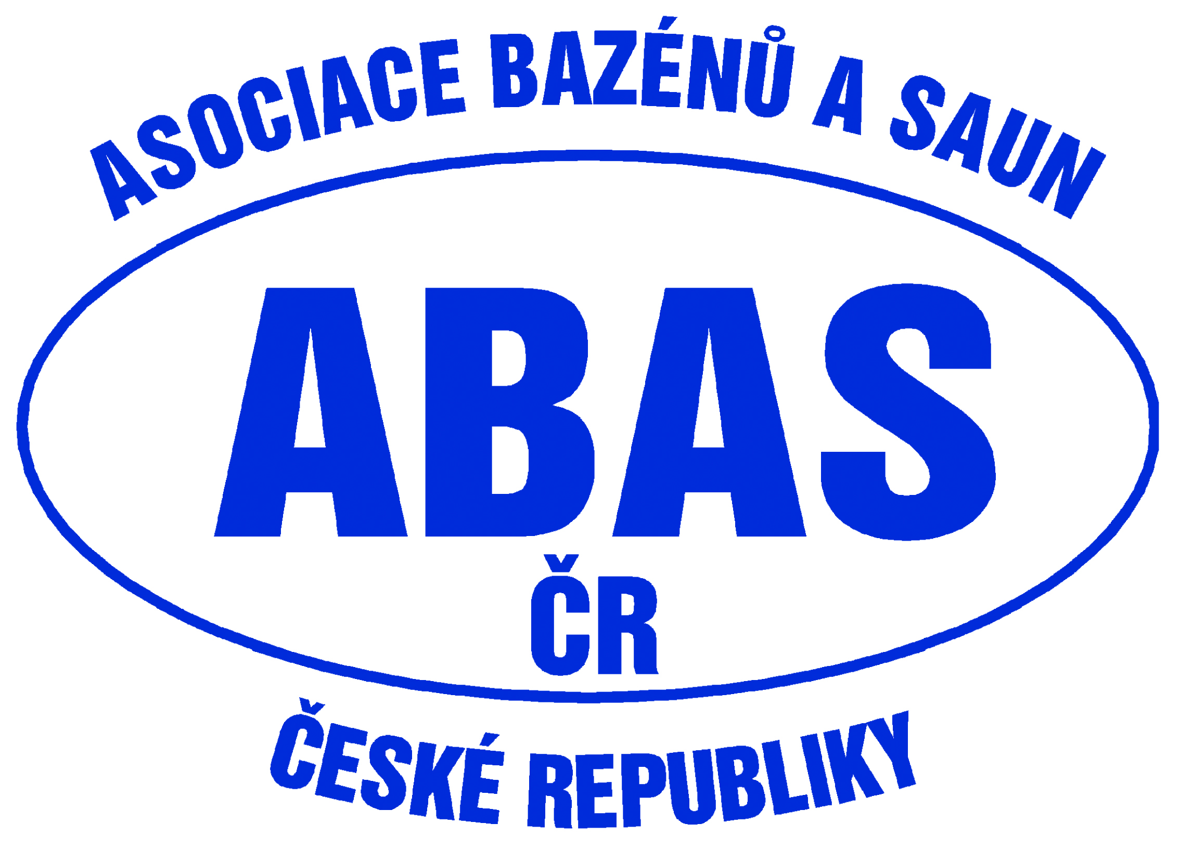

PŘIHLÁŠKA - ŠKOLENÍ STROJNÍKŮ 13.–17.4. 2026

MÍSTO: Hotel Grand Litava, Náměstí Marie Poštové 49, Beroun
www.grandberoun.cz, praxe:Tipsport laguna Beroun,
Na Ostrově 900, Beroun, www.tipsportlaguna.cz

PREZENCE: 13.4. 9:00-10:00 - školení / 17.4. 7:30-8:00 - doškolení)

DOŠKOLENÍ: 17.4. 8.00-13.00 BOZP, PO a chlorové hospodářství
(pouze pro absolventy kurzu v předchozích letech)
CENY:
ŠKOLENÍ: 7 100 Kč + 21 % DPH (pro členy ABAS ČR)
10 000 Kč + 21 % DPH (pro ostatní zájemce)

UBYTOVÁNÍ: 2 900 Kč + 12 % DPH (2lůžkový pokoj se snídaní po-pá)
5 700 Kč + 12 % DPH (1lůžkový pokoj se snídaní po-pá)

STRAVOVÁNÍ: 2 500 Kč + 12 % DPH (obědy a večeře-2chody po-pá + voda sál)
1 500 Kč + 12 % DPH (jen obědy-2chody po-pá + voda sál)

DOŠKOLENÍ: 2 900 Kč + 21 % DPH pro členy ABAS ČR (vč. oběda-2 chody)
4 000 Kč + 21 % DPH pro ostatní zájemce (vč. oběda-2 chody)
___________________________________________________________________
celé
školení 31.3.-4.4.119.4.
pouze doškolení 17.4. .119.4.
PŘIHLÁŠKA: celé OZNAČTE PROSÍM
školení

NÁZEV organizace: ……………………………………………………………………..……

IČO / DIČ:……………………………………………………………………………..............

JMÉNO ÚČASTNÍKA (hůlkovým písmem)………….....................................................

DATUM NAROZENÍ ÚČASTNÍKA:…….........................................................................

TELEFON + E-MAIL ÚČASTNÍKA:………………………………………………………….

UBYTOVÁNÍ: ANO / NE…………………………………………… OZNAČTE PROSÍM

STRAVOVÁNÍ: ANO / NE / JEN OBĚDY…………………………OZNAČTE PROSÍM

POZNÁMKA: ………………………………………………………………………………….

JMÉNO a PODPIS odpovědné osoby: …………………...............................................

UZÁVĚRKA PŘIHLÁŠEK: 20.3.
Přihlášku zašlete mailem na: info@abascr.cz
Platba na fakturu se splatností do 7.4.

IČ: 26586274 DIČ: CZ26586274 bank.spojení: KB Praha 10, č.ú.:27-7113920227/0100

